Challenge.ma 02 Janvier 2015

“La Fondation Pharma 5 structure les actions sociales du laboratoire”
NOURDINE EL ABBASSI

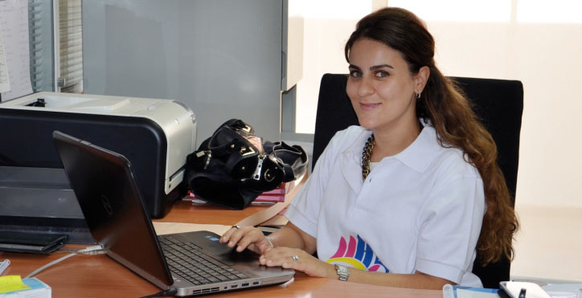
Sophia Babi-Berrada, directrice communication de Pharma 5
Une année après sa création, la Fondation du laboratoire pharmacologique Pharma 5 dresse son bilan. Entre activités sociales, plus précisément éducatives, culturelles et de protection de l’environnement, le laboratoire confirme plus que jamais sa fibre citoyenne et joue la carte de la responsabilité sociale de l’entreprise. Propos recueillis par Noréddine El Abbassi
Challenge : Quelle a été la génèse de la Fondation Pharma 5 ?
Sophia Babi-Berrada : Pharma 5 a toujours eu des actions sociales. Depuis sa création, son président Abdallah Lahlou Filali recevait des demandes de médecins pour des caravanes médicales dans les régions enclavées. Il y participait déjà avant la création de la fondation. En propre, le laboratoire lançait des actions avec la participation de ses effectifs. Depuis le lancement de la fondation, en 2013, nous avons regroupé l’ensemble des actions sociales, et nous y dédions une partie de nos ressources.
A combien se monte le budget des actions sociales de la fondation?
Nous consacrons 1% de notre activité “médicaments” à nos actions sociales. Sur 350 millions de dirhams de chiffre d’affaires, c’est tout de même une somme. Nous participons par des dons en médicaments et en produits para-pharmaceutiques
comme des biberons, mais aussi avec des collectes de vêtements, des distributions de couvertures et de matelas.
Les intempéries font l’actualité sociale du pays. Y participez-vous?
Oui, nous avons relevé les besoins des populations sinistrées et nous sommes en train de préparer une caravane médicale et une distribution de matelas et de couvertures.
Cette action est assez ponctuelle. Vous réagissez souvent selon la conjoncture ?
Non, toutes nos actions, quelles soient culturelles, éducatives ou de protection de l’environnement s’inscrivent dans la durée. Ce n’est pas absolument du ponctuel. Par exemple, lorsque nous rénovons une classe d’école à Al Aounate, à 20 km de piste de Tamansourt dans la région de Marrakech, nous revenons pour assister les populations démunies, et nous reviendrons pour rénover une nouvelle classe.
Vous avez parlé d’actions médicales. En quoi consistent-elles ?
Nous organisons périodiquement des caravanes médicales pour dépister le diabète et circoncire les enfants. Ces actions se déroulent dans différentes régions du Royaume. Autrement, nous faisons également des actions dans des centres hospitaliers pour adoucir le quotidien des malades. Cela ne va pas changer la réalité de leur état, mais au moins cela distrait. Par exemple, nous avons fêté Achoura au centre hospitalier Noor avec des artistes tels que Rachid El Ouali, et nous avons organisé des après-midis ludiques à l’hôpital My Youssef avec Hassan El Fad. Dans ces actions, nous bénéficions de l’accompagnement des artistes.
Pourtant, les actions culturelles ne cadrent pas très bien avec la mission d’un laboratoire pharmaceutique…
La khmissa (main de Fatima) est le symbole de notre laboratoire. En partenariat avec le Centre Culturel de Sidi Moumen et la Fondation Ali Zaoua, nous avons organisé un concours de dessins d’enfants de khmissa le 16 novembre dernier. 47 d’entre elles seront exposées dans le centre et dans les locaux partenaires et du laboratoire.
Et l’environnement?
Nous sommes partenaires avec l’association Bahri Dima Clean. Nous organisons des campagnes de nettoyage des plages dans tout le Maroc. D’ailleurs, nous arrivons à fédérer nos collaborateurs, qui participent régulièrement à toutes nos activités sociales.
Vos activités sont-elles concentrées dans certaines régions?
Nous avons organisé une caravane médicale à Chichaoua où nous distribuons des médicaments, des biberons et des couvertures et matelas. Mais nous agissons à Casablanca, avec la Fondation Ali Zaoua, et dans tout le Maroc pour nos campagnes plages propres et caravanes médicales. Selon les actions, nous couvrons l’ensemble du territoire.■

